Муниципальное бюджетное общеобразовательное учреждение
«Средняя общеобразовательная школа №1 имени Ярослава Василенко»
п. Пурпе Пуровского района
Ямало- Ненецкого автономного округа.

Организация внеурочной деятельности со школьниками посредством сетевых проектов

Работу выполнила
Калинина Лариса Евгеньевна, учитель математики.

На современном этапе модернизации перед российским образованием стоит ряд задач: внедрение новых информационных технологий в учебный процесс, повышение доступности образования, его качества и эффективности, обновление содержания образования, приведение его в соответствие с требованиями времени и задачами развития страны. Современные подходы в образовании, в том числе использование современных информационно-коммуникационных технологий (ИКТ), позволяют создавать условия для развития новых поколений российских граждан, формирования востребованных в будущем специалистов, готовых к эффективной трудовой деятельности в условиях информационного общества. В связи с этим в современных условиях остро назрела необходимость информатизации сферы образования.
Особую актуальность в настоящее время приобретает проблема развития познавательной активности обучаемых в образовательном процессе. В связи с этим в процессе обучения математике необходимо изменить подходы к организации самостоятельной учебно-познавательной деятельности школьников, поскольку эффективная организация таковой способна не только создавать условия для повышения качества обучения, но и влиять на развитие творческих способностей, самостоятельности и активности, то есть способствовать становлению и развитию профессиональной компетентности обучающихся.
Применение современных активных методов в обучении математике, таких как сетевые проекты, позволяет обучащимся развивать не только познавательную активность, но и навыки работы с компьютером, овладевать новыми информационными технологиями, учиться применять их в своей будущей профессиональной деятельности.
На современном этапе образования хочется сделать образовательный процесс более доступным, интересным, экономичным, и в то же время, решить больше интересных заданий новыми методами, современными приемами и средствами. Цель каждого современного учителя знать новые современные технологии, уметь применить их в процессе преподавания, научить учащихся работать в новых сервисах.
Всё это становится возможным благодаря современным мультимедийным и интерактивным технологиям. Кроме того, благодаря современным мультимедийным технологиям, эффективность обучения в такой форме может в значительной степени превосходить эффективность классических методов обучения. Ведь обучаемый может без ограничений и без тех или иных рисков производить различные действия, многократно воспроизводить которые в реальном мире может быть проблематично. Добиться этого можно с помощью современных технологий.
Использование в педагогической деятельности различных образовательных технологий позволяет мне повысить мотивацию обучающихся, практическую направленность занятий, а следовательно, добиваться более высоких результатов в своей профессионально-педагогической деятельности.

Ежегодно принимаю участие в международной образовательной научно – практической on-line конференции «Новая школа: мой маршрут», прохожу курсы повышения квалификации, принимаю участие в вебинарах, мастер-классах. А самое главное, применяю на своих уроках. Обучение намастер – классе по теме «Создание тестов и их использование в учебном процессе»
Секция: ФГОС и ИКТ-практики в обучении способствовало в своей работе использовать новую технологию. Так, разработанные в программе MyTest (Приложение 1 Текстовый вариант теста для учащихся 5 класса) и успешно внедренные в учебный процесс разноуровневые электронные тесты, обеспечивают дифференцированный подход в обучении и выводят обучающихся на индивидуальные программы обучения.Работа с тестами в образовательном процессе стала актуальной в связи с их использованием в итоговой аттестации. С другой стороны, тесты сегодня - это не только инструмент контроля, но и средство обучения, способствующее выработке навыков самоконтроля и позволяющее учесть индивидуальные потребности ученика. Работа с программой MyTestX, сервисами Google, сервисами для коллективной работы: Padlet, Cacoo, Linoit позволяют организовать учебный процесс более продуктивно. Наряду с учебным процессом во внеурочной деятельности большое внимание уделяюпроектно – исследовательской деятельности.
Метод проектов всегда ориентирован на самостоятельную деятельность учащихся - индивидуальную, парную, групповую, которую учащиеся выполняют в течение определенного отрезка времени. Этот подход органично сочетается с групповым подходом к обучению. Метод проектов всегда предполагает решение какой-то проблемы, предусматривающей, с одной стороны, использование разнообразных методов, средств обучения, а с другой, интегрирование знаний, умений из различных областей науки, техники, технологии, творческих областей. Результаты выполненных проектов должны быть, что называется, "осязаемыми", то есть если это теоретическая проблема, то конкретное ее решение, если практическая, конкретный результат, готовый к внедрению.
Умение пользоваться методом проектов, групповым обучением - показатель высокой квалификации преподавателя, его прогрессивной методики обучения и развития. Недаром эти технологии относят к технологиям XXI века, предусматривающие прежде всего умение адаптироваться к стремительно изменяющимся условиям жизни человека постиндустриального общества.
Личностная ориентация педагогического процесса, поиск и развитие задатков, способностей, заложенных природой в каждом индивидууме, построение личностно-ориентированной педагогической системы, являющиеся насущными требованиями к образованию сегодняшнего дня, невозможны без изменения образовательных технологий. Образовательная технология должна способствовать раскрытию субъектного опыта ученика: формированию личностно значимых для него способов учебной работы; овладению умениями самообразования.
После обучения на курсах по теме «Базовые сервисы Google» впервые в 2014-2015 учебном году принимаем участие с пятиклассниками в сетевом проекте «В гости к Дробинке» (Приложение 2). В результате проделанной работы обучающиеся создают ленту времени, презентацию, книгу о дробях. Вся деятельность учащихся фиксируется в таблицах успешности команды и таблице личных достижений. Работа над проектом формирует у учащихся
- навыки работы на ПК;
- умение работать с бумажными и электронными носителями информации;
- умение работать в команде;
- работать в Интернете (пользование поисковыми системами, безопасное поведение в Интернете);
- выполнять работу по инструкции;
- умение работать в базовых сервисах Google.
Мною прослушаны следующие вебинары:
- Партнерский вебинар. Проектная деятельность школьников в рамках экологического образования с использованием лабораторий «Научных развлечений» компании «Школьный мир» в соответствии с требованиями ФГОС
- Партнерский вебинар. Компетенции 21 века: формирование в учебных проектах
- Партнерский вебинар. «Фоксфорд» – уникальная онлайн-среда для обучения. Возможности для школьников и учителей.
- Партнерский вебинар. Реализация проекта "Школа - центр компетенций образовательных программ Intel®" в Ямало-Ненецком автономном округе.
Мои учащиеся и родители ознакомлены с возможностями уникальной среды для обучения - «Фоксфорд».
Отмечу, что инновационная стратегия развивающегося образовательного пространства нашего учреждения направлена прежде всего на качество образованности обучающихся и на решение задач инновационного развития в целом.
Положительной стороной использования современных информационных технологий в образовательном процессе является применение электронных учебников, которые делают изучаемый материал более наглядным (а значит, и запоминаемым), позволяют не только воспроизводить на экране сложные, многомерные объекты и процессы, но и активно участвовать в этом самому обучающемуся.
Я использую эти технологии на всех этапах обучения. Объяснение нового материала на уроках сопровождается при помощи компьютера моделями и видеофрагментами. Компьютерные модели оживляют изложение материала, обеспечивают демонстрацию того, что не удается показать в натуральном эксперименте и трудно воспринимается на статичных рисунках. Электронные учебники применяются также при закреплении (повторении) учебного материала, При этом учебник выполняет различные функции: преподавателя, рабочего инструмента, объекта обучения. Все это дает возможность повысить мотивацию обучения.
Использование ИКТ на уроках дает возможность:
- повысить у обучающихся интерес к предмету;
- обратиться к научным фактам;
- выявлять и развивать способности обучающихся;
- овладевать конкретными знаниями, необходимыми для применения в практической деятельности;
- расширить виды совместной работы обучающихся, обеспечивающей получение ими коммуникативного опыта;
- повысить многообразие видов и форм организации деятельности обучающихся.
Социальные сервисы полезные для проекта

- Средства для хранения закладок:
  - http://www.bobrdobr.ru – БобрДобр (русский интерфейс)
  - http://Del.icio.us – Делишес (английский интерфейс)
  - http://rumarkz.ru - Румарк (русский интерфейс)
  - http://utx.ambience.ru - Цветные полоски (русский интерфейс)
  - http://moemesto.ru/ - МоёМесто (русский интерфес)
  - http://news2.ru/ - Ньюс2.ру (русский интерфейс)
- Социальные геосервисы:
  - http://maps.google.com - (гуглмэпс) Карты гугл
  - http://wikimapia.org - (викимапия) Карты гугл + ВикиВики
  - http://earth.google.com - (гуглерс) Объемная модель Земли гугл
  - http://panoramio.ru – (Панорамио) фотосервис с возможностью привязки к цифровым картам
- Фотосервисы:
  - http://Flickr.com – Фликр (английский интерфейс)
  - http://flamber.ru – Фламбер (русский интерфейс)
- Видеосевисы:
  - http://youtube.com – Ютьюб (английский интерфейс)
  - http://www.rutube.ru -Рутьюб (русскоязычный интерфейс)
  - http://video.mail.ru - Видео@mail.ru (русскоязычный интерфейс)
- аудиосервисы:
  - http://audacity.sourceforge.net - Audacity (есть объяснения на русском языке)
  - http://www.podomatic.com - PodOmatic (английский интерфейс)
- Сервис для хранения текстового файла:
  - http://www.scribd.com – Скрибд
  - http://google.com - Гугл
- Сервис для хранения презентации:
  - http://www.slideshare.net – СлайдШара

ПРИЛОЖЕНИЕ 1
Тест по математике. 5 класс.
«Умножение десятичных дробей».
- Вычислите значение выражения 0,52 * 7
а) 364
б) 3,64
в) 36,4
г) 0,364
2. Чему равно произведение, если первый множитель 0,072, а второй – 35?
а) 2,52
б) 0,252
в) 2520
г)25,2
3. Какое число получится, если 5,018 увеличить в 6 раз
а) 0,3018
б) 3,0108
в) 30,108
г)301,08
4.Найдите произведение 6, 38 и 15
а) 95,7
б) 957
в) 9,57
г)9570
5. Скорость автомобиля 67,8 км/ч. Какой путь пройдет автомобиль за 4 часа?
а) 2, 712
б) 271,2
в) 27,12
г) 2712
6.Длина комнаты 5 м, а ширина – 3, 88 м. Вычислите площадь комнаты.
а) 0,194
б) 1,94
в) 19,4
г)194
7. Забор состоит из 10 секций длиной 3, 4 м каждая и 3 секций длиной 16,4 м каждая. Найдите длину забора.
а) 83,2
б) 832
в) 8,32
г)0,832
8. Отметьте десятичные числа
а) 0,5
б) 0
в) 1/2
г)17
9. Какое число получится при умножении 0,356 на 100
а) 3,56
б) 356
в) 35,6
г) 35600
10. Сколько весят 15 пакетов конфет «Ириска», если масса одного пакета 0,35 граммов?
а) 5,25
б) 52,5
в) 525
г) 5250.

Ключи к тесту:

Номер вопроса | Правильные ответы
1. | б
2. | а
3. | в
4. | а
5. | б
6. | в
7. | а
8. | а
9. | в
10. | а

Сетевой проект
«В модельном зазеркалье»
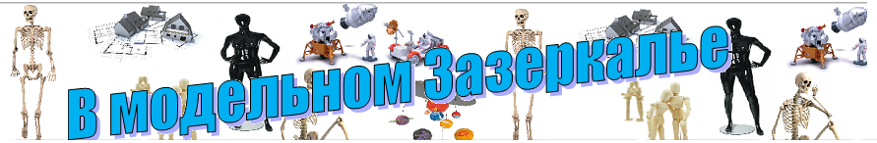
Подготовительный этап
«Будем знакомы!
Команда «Пиксели»

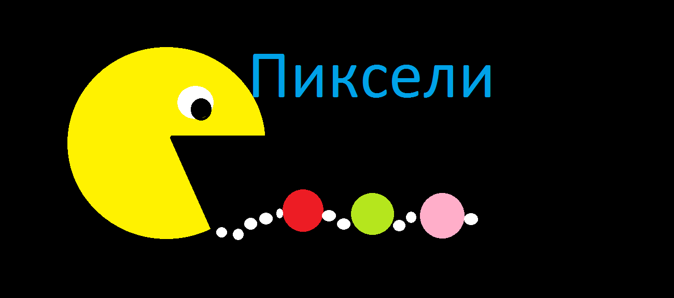

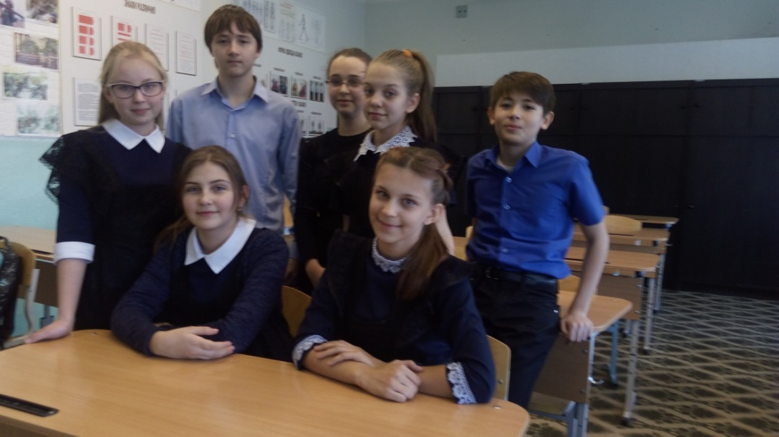

1 этап - "Улица "Научная""1.
Наша задача состояла в умении создать ментальную карту «Виды моделей»
и ответить на проблемный вопрос "Почему можно создать большое многообразие моделей?".

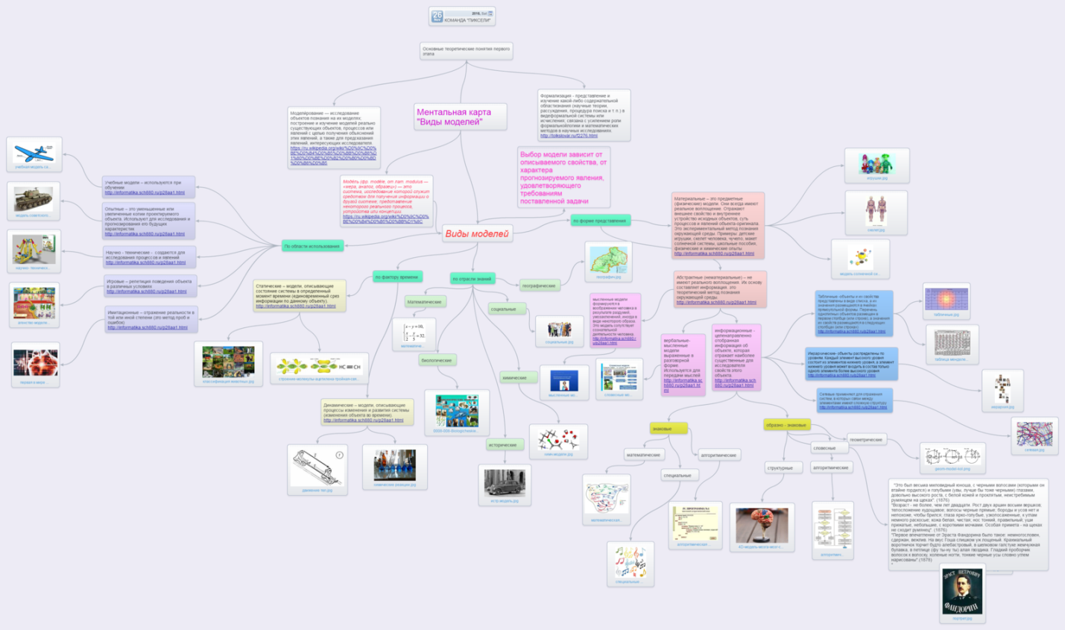

- При подготовке ментальной карты мы узнали
что Модели́рование — это исследование объектов познания на их моделях. Выбор модели зависит от свойства, от характера явления, и поставленной задачи.
Виды моделей классифицируются:
- -по области использования (учебные, опытные, научно – технические, игровые, имитационные);
- - по фактору времени ( статистические и динамические);
- -по отрасли знаний (математические, биологические, исторические, химические, географические);
- - по форме представления (игрушки, модель солнечной системы).
Выполнили Бонусное задание - создание и презентация коллекции
Слайд - шоу "Модель – Объект»

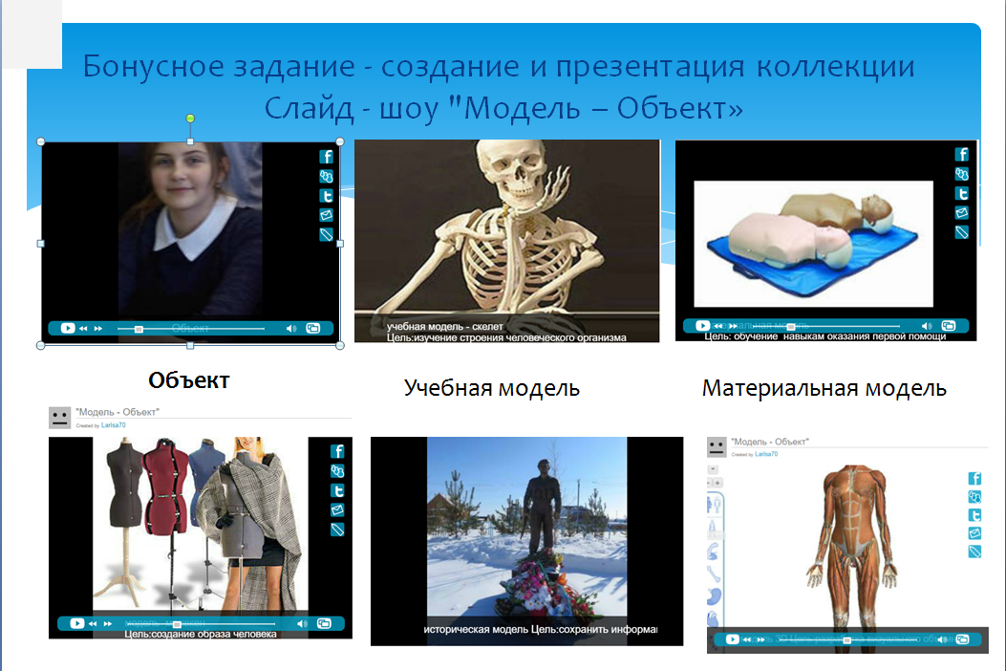

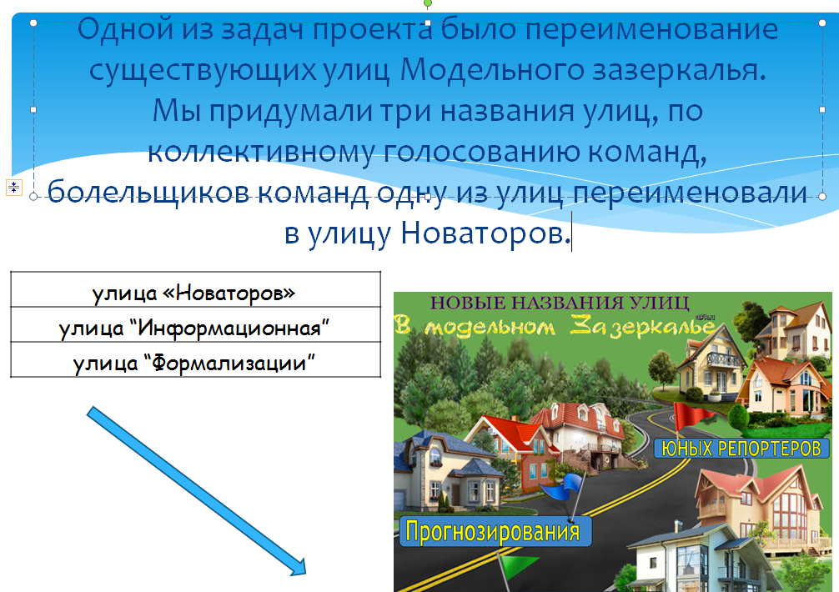

2 этап
Улица «Экспериментальная»
Дневник наблюдения за биоритмами
Выявление соответствия реальных данных прогнозу.
На данном этапе мы познакомились с сервисом расчета биоритмов по своей дате рождения.
Проверяли данные и действительные результаты, отмечали данные в дневниках наблюдений.
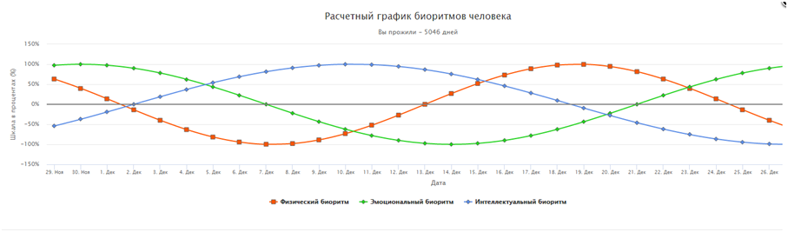

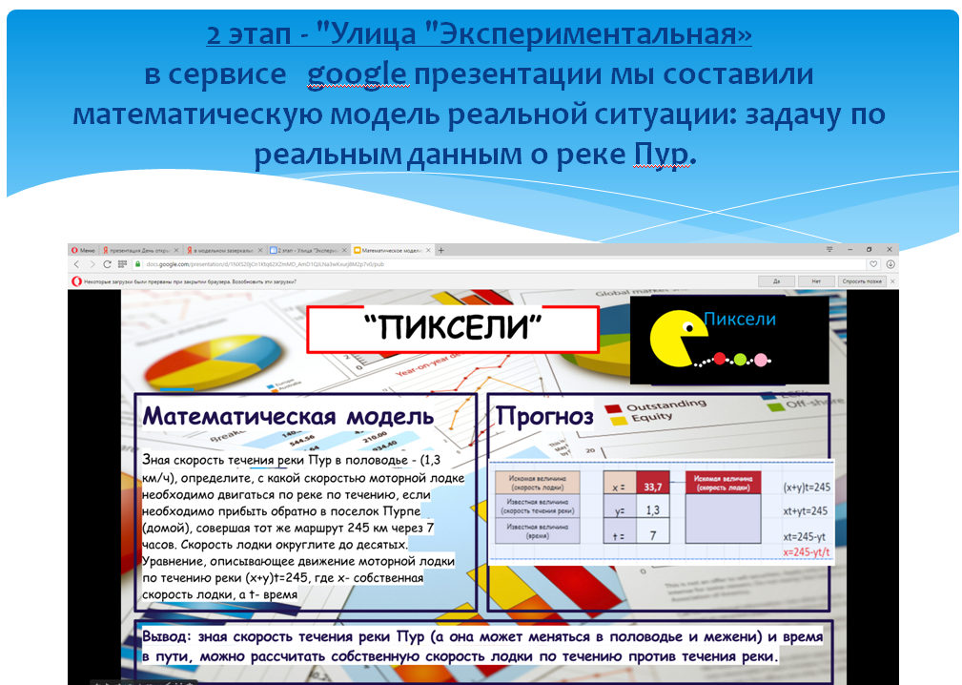

- Ответили на проблемный вопрос "Для чего нужно математическое моделирование?".
- Математическое моделирование находит широкое применение в различных областях науки:
- в медицине, экологии, экономике, в образовательном процессе.
- Сегодня в 7 классе, мы учимся решать задачи с помощью составления математической модели. В результате практического исследования видно, что моделирование при решении практических задач помогает понять задачу, исследовать ее, найти рациональный путь решения.

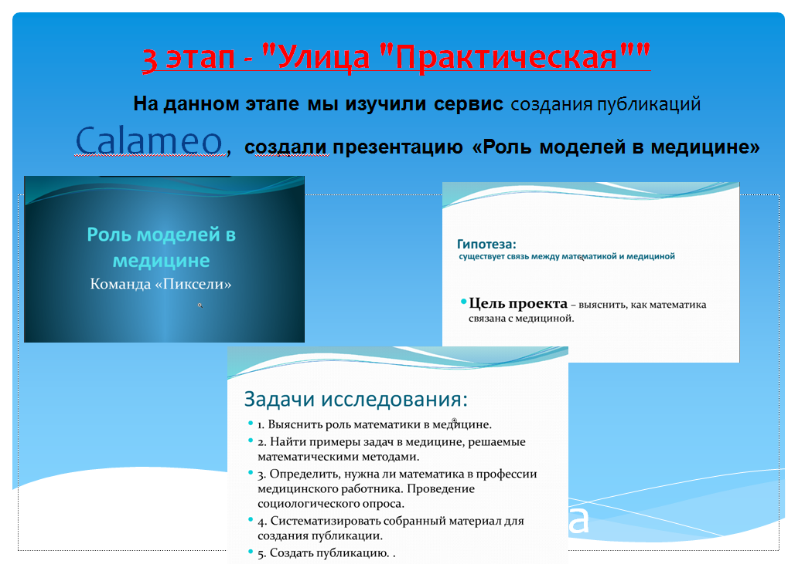
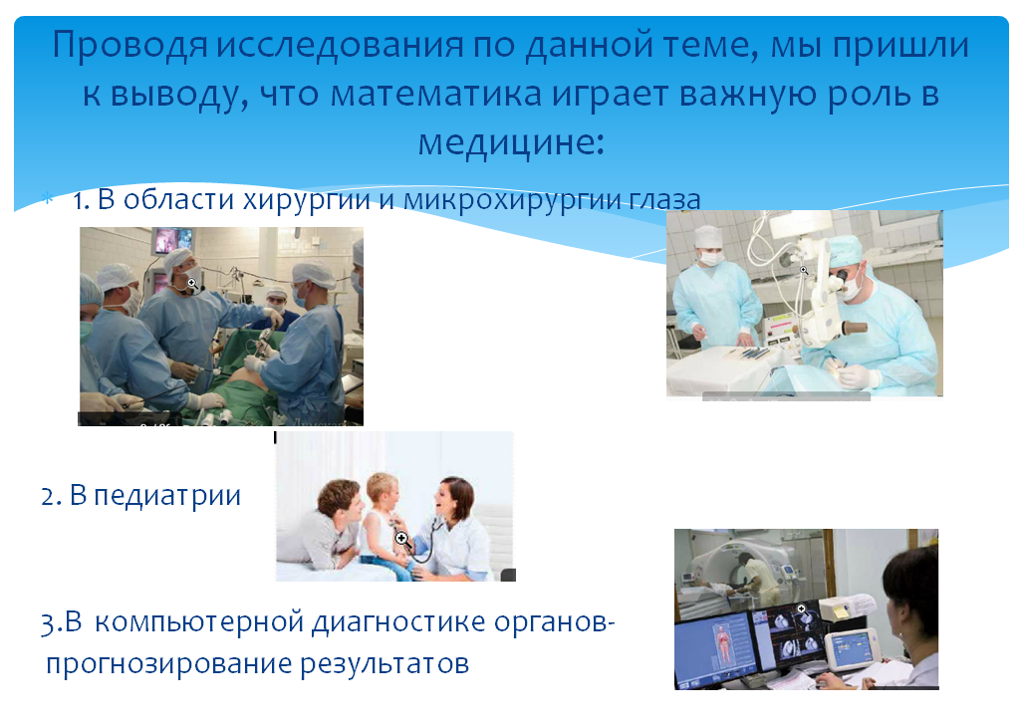
На данном этапе ответили на проблемный вопрос "Какова роль моделей в современной жизни?« и пришли к выводу:

- Модель важна не сама по себе, а как способ познания. Поэтому кроме модели необходим также инструмент для ее изучения. В последнее десятилетие таким инструментом все чаще выступает компьютер.
- Использование компьютера для изучения модели имеет свою специфику, обусловленную возможностью компьютера. Любая модель для компьютерного анализа должна быть формализована.
- Моделирование – это метод познания, состоящий в создании и исследовании моделей.
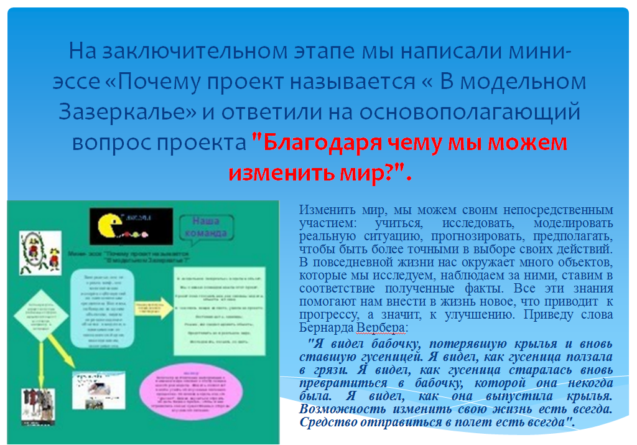
Участие в проекте развивало у нас:
- умение работать в команде, отвечать за свои поступки;
- научились находить информацию в Интернете;
- работать самостоятельно;
- способность к общению, взаимодействию с людьми;
- умение сотрудничать, ставить цель, обозначать проблемы и выбирать главную;
- научились выбирать нужную информацию, определять цели, распределять обязанности, договариваться, работать в отдельных программах;
- ответственно относиться к работе;
- научились работать в новых сервисах, писать эссе, строить диаграммы, искать информацию в различных источниках;
- развилась ИКТ-компетентность, познавательные способности, умение ставить цель, определять задачи, планировать, анализировать, осуществлять контроль своей деятельности, делать выводы, взаимодействовать в команде, договариваться и др.;
- взаимопомощь, сотрудничество;
- осознание индивидуальной и коллективной ответственности за результат работы.

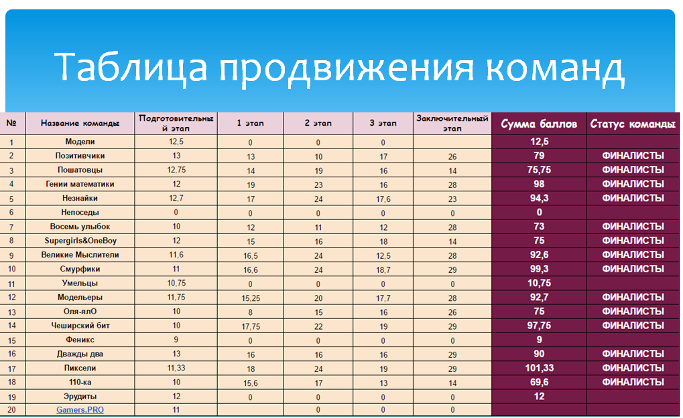

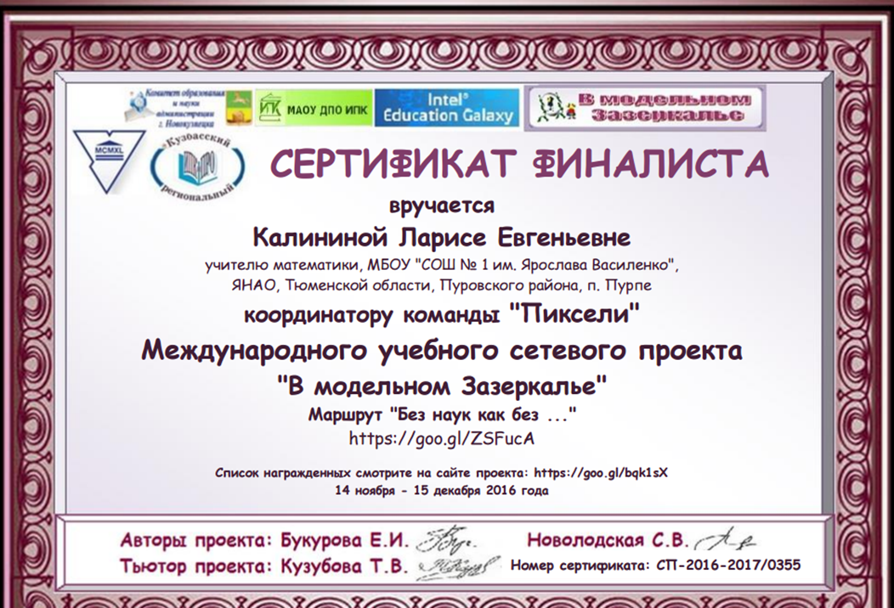

Заключение
Современное развитие образования характеризуется сменой парадигм, переходом от парадигмы обучения к парадигме учения. Поэтому в настоящее время в условиях современной школы методика обучения переживает сложный период, связанный с изменением целей образования, разработкой Федерального государственного образовательного стандарта нового поколения, построенного на компетентностном подходе. Все эти обстоятельства требуют новых педагогических исследований в области методики преподавания предметов, поиска инновационных средств, форм и методов обучения и воспитания, связанных с разработкой и внедрением в образовательный процесс современных образовательных и информационных технологий. Каждый учитель должен шагать в ногу со временем, учиться сам, обучая новое подрастающее поколение. Участие ребят в различных Интернет- проектах помогает развивать критическое мышление и навыки сотрудничества.

